INFORMACIÓN PRODUCTOS GMT

VINNO VET - Ecógrafos veterinarios
Descripción general:
Somos los representantes oficiales de VINNO VET en Perú, marca reconocida por su innovación tecnológica en ecografía veterinaria. Sus equipos combinan alta resolución de imagen, portabilidad y compatibilidad con múltiples sondas para brindar diagnósticos precisos en animales pequeños y grandes, tanto en clínica como en campo.

1.1 VINNO Q5+ VET – Ecógrafo Ultra Portátil
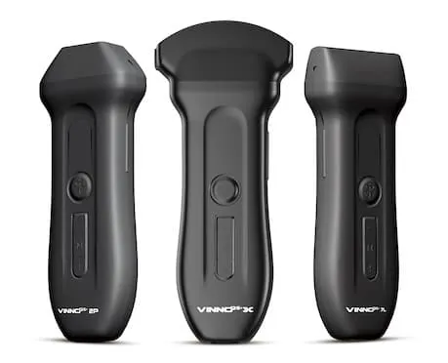
Resumen del producto:
Diseñado para veterinarios que necesitan un equipo liviano, práctico y potente para estudios ecográficos en todo tipo de especies. Compatible con dispositivos Android y equipado con sondas intercambiables según la necesidad diagnóstica.

Características técnicas:
- Peso: entre 133 g y 165 g según la sonda.
- Plataforma móvil: Android 10.0 o superior.
- Protección: IPX7 (resistente al agua; sumergible hasta 1 metro por 30 minutos).
- Frecuencia: 2.8 a 16 MHz.
- Modos de imagen: B, B/M, Tissue Harmonic, Inversión de fase, Doppler color (CF), PDI, PW, Modo dual en tiempo real, TD, TVI, CFM, TView (vista trapezoidal), PView (vista panorámica).
- Exportación: DICOM, impresora, lista de trabajo (opcional).
Sondas disponibles:
- Microconvexa 7M: estructuras profundas, abdomen, estudios cardíacos.
- Lineal 7L: estructuras superficiales, estudios oculares y abdominales.
- Fase Array 2P: estudios profundos en animales grandes.
Aplicaciones clínicas:
Estudios cardíacos, abdominales, oculares, musculares, vasculares, reproductivos.
Usos recomendados:
Perros, gatos, equinos, bovinos, porcinos, ovinos.
1.2 VINNO D1 VET – Ecógrafo Portátil
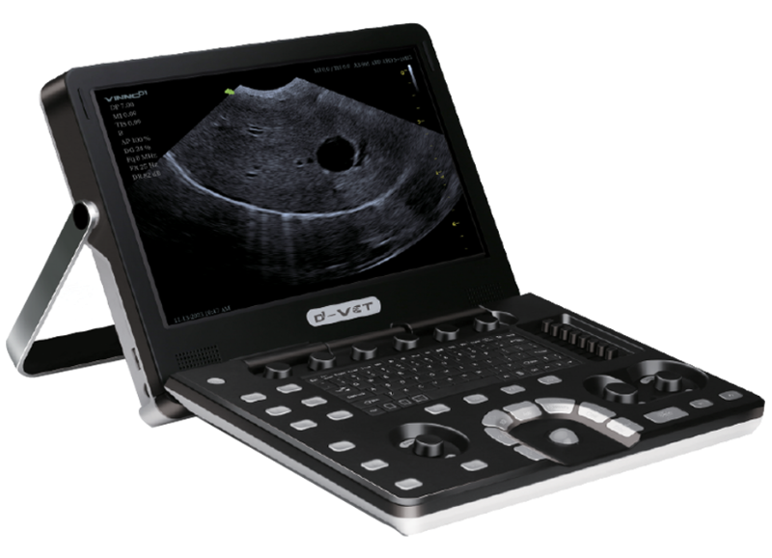
Resumen del producto:
El VINNO D1 VET es un ecógrafo veterinario portátil, diseñado con tecnología de radiofrecuencia avanzada que ofrece imágenes de alta resolución y contraste. Su manejo es sencillo y está orientado a la exploración básica en animales, garantizando diagnósticos precisos en diferentes aplicaciones clínicas.

Características técnicas:
- Frecuencia: hasta 16 MHz
- Pantalla: LED Full HD de 15.6”
- Peso: 6.5 kg
- Batería interna: 90 minutos de autonomía
- Almacenamiento: SSD de 120 GB
- Puertos activos: 2
- Conectividad: USB y DICOM (opcional)
- Base de datos veterinaria incluida
Modos de imagen:
- Imagen 2D
- Imagen armónica
- Modo M
- Doppler color (CF)
- Doppler de potencia (PDI)
- Doppler pulsado (PW)
- Imagen dual y pantalla completa
- Doppler tisular (opcional)
Sondas compatibles:
- Microconvexa
- Lineal
- Sectorial
- Lineal transrectal
Aplicaciones clínicas:
- Diagnóstico básico abdominal
- Cardiología inicial
- Estudios en partes pequeñas
Especies:
Perros, gatos, bovinos, equinos, ovinos, porcinos.
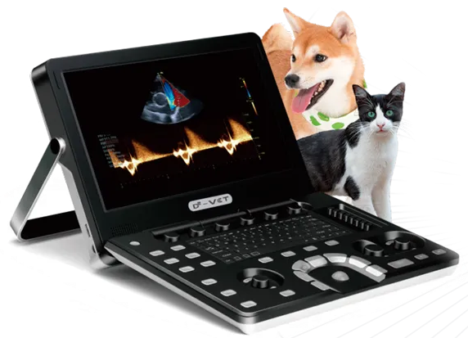
1.3 VINNO D2 VET – Ecógrafo Portátil
Resumen del producto:
VINNO D2 VET ha creado una inteligente y compacta solución con su creativo concepto y alto sistema de procesamiento integrado, que proporciona excelentes imágenes y un análisis profesional para múltiples aplicaciones veterinarias.

Características técnicas:
- Frecuencia: hasta 25 MHz
- Pantalla: LED Full HD de 15.6”
- Peso: 6.4 kg
- Batería interna: 90 minutos
- Almacenamiento: SSD de 120 GB
- Puertos activos: 2
- Conectividad: USB y DICOM (opcional)
- Base de datos veterinaria incluida
Modos de imagen:
- Imagen 2D
- Imagen armónica
- Modo M
- Doppler color
- Doppler de potencia
- Doppler pulsado (PW)
- Doppler continuo (opcional)
- Doppler tisular (opcional)
- Imagen dual y pantalla completa
- ECG (opcional)
- PView (vista panorámica)
- TView (vista trapezoidal)
- Mejora de aguja
Sondas compatibles:
- Microconvexa
- Convexa
- Lineal
- Sectorial
- Lineal transrectal
Aplicaciones clínicas:
- Cardiología
- Abdomen
- Reproducción
- Músculo-esquelético (MSK)
- Ocular
Especies:
Perros, gatos, bovinos, equinos, ovinos, porcinos.
1.4 VINNO D6 VET – Ecógrafo Portátil de Alta Gama
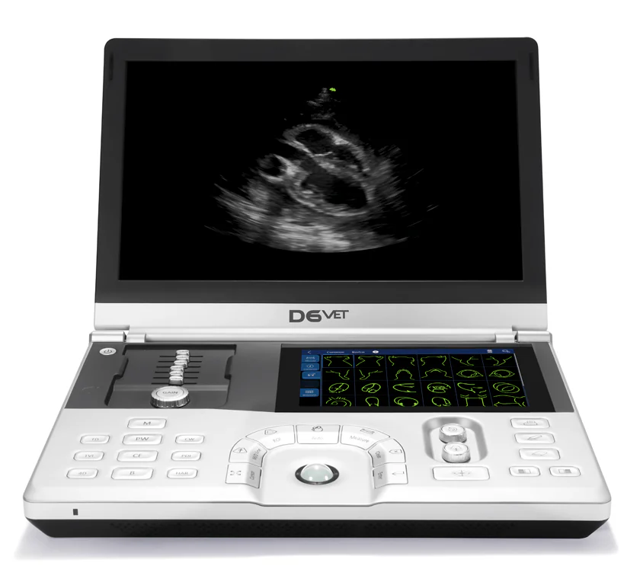
Resumen del producto:
El VINNO D6 VET está diseñado para veterinarios que requieren un ecógrafo avanzado, portátil y preciso. Utiliza una plataforma de radiofrecuencia (RF) para obtener imágenes de alta resolución con excelente contraste, ideal para clínicas exigentes y especialistas.

Características técnicas:
- Frecuencia: hasta 25 MHz
- Pantalla: LED Full HD de 15.6” + pantalla táctil de 8”
- Peso: 3.8 kg
- Batería interna: 60 minutos
- Almacenamiento: SSD de 250 GB
- Puertos activos: 1
- Conectividad: USB y DICOM (opcional)
- Base de datos veterinaria incluida
Modos de imagen:
- Imagen 2D
- Imagen armónica
- Modo M
- Doppler color
- Doppler de potencia
- Doppler pulsado (PW)
- Doppler continuo
- Doppler tisular (opcional)
- Imagen dual y pantalla completa
- ECG
- SGC (control de ganancia segmentado)
- PView
- TView
- Mejora de aguja
- Strain
- VGuide (guía visual de punción)
Sondas compatibles:
- Microconvexa
- Convexa
- Lineal
- Sectorial
- Lineal transrectal
Aplicaciones clínicas:
- Cardiología avanzada
- Abdomen
- Reproducción
- Músculo-esquelético (MSK)
- Ocular
- Estudios intervencionistas
Especies:
Perros, gatos, bovinos, equinos, ovinos, porcinos.
1.5 VINNO S300 – Ecógrafo Estacionario
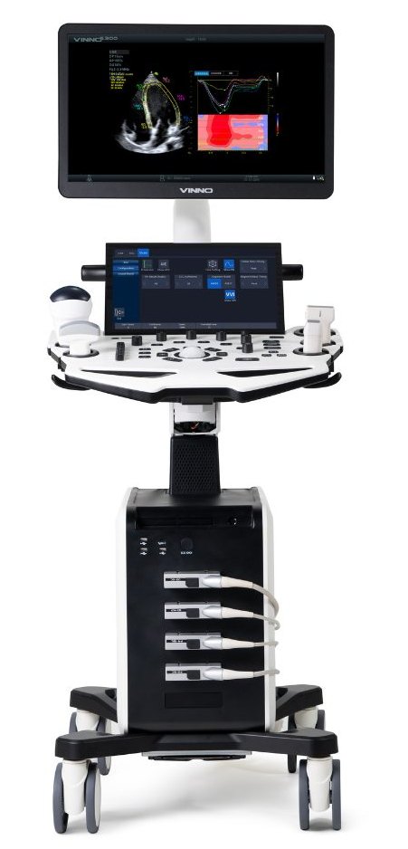
Resumen del producto:
El VINNO S300 VET es un ecógrafo de alto rendimiento diseñado para clínicas y hospitales veterinarios que requieren precisión diagnóstica avanzada. Equipado con tecnología de inteligencia artificial, múltiples herramientas automáticas y una interfaz optimizada, mejora significativamente la eficiencia del diagnóstico en animales pequeños y grandes.
Características generales:
- Plataforma VLucid con adquisición de líneas paralelas para imágenes de alta calidad.
- Diseño compacto y liviano con consola ajustable y batería integrada (opcional, hasta 6 h).
- Pantalla principal LED de 21.5” de alta resolución.
- Pantalla táctil secundaria de 13.3” para control de parámetros.
- 3 o 4 puertos activos para transductores.
- Interfaz adaptada al uso veterinario.
- Puerto tipo C para transferencia de datos rápida.
- Calentador de gel integrado.

Modos de imagen:
- 2D, Modo M, Doppler Color (CF), Pulsado (PW), Continuo (CW)
- Doppler tisular: TDI, TVI, TVM
- Imagen armónica, elastografía semicuantitativa
- PView (vista panorámica), TView (vista trapezoidal)
- Flujo tridimensional (V-Luminous Flow)
- Imagen de deformación (strain imaging)
- Mejora de visualización de aguja
- Imagen 3D/4D (opcional)
- Auto EF (evaluación automática de la fracción de eyección)
- Medición automatizada LA/AO
- Reconocimiento automático de planos cardíacos
Herramientas con inteligencia artificial (IA):
- vCQ: alertas automáticas ante valores cardíacos o abdominales fuera de rango.
- Velp IA: reconocimiento codificado de los 5 planos cardíacos estándar.
- Auto EF y mediciones automáticas para análisis de función del VI.
- Scaner con referencia: guía visual del transductor y estructura anatómica.
- Flyinsono: sistema de conexión remota para consultas, capacitación y soporte técnico en línea.
Aplicaciones clínicas:
- Cardiología avanzada: detección temprana de cardiomiopatías, análisis de función miocárdica, planos cardíacos estándar, Doppler tisular, AutoEF.
- Abdomen: visualización ampliada, rigidez tisular, lesiones hepáticas, tumores, biopsias.
- Reproducción: monitoreo gestacional, evaluación ovárica y uterina.
- Musculoesquelético (MSK): tendones equinos, tejidos blandos.
- Intervencionismo: punción asistida por visualización de aguja.
- Diagnóstico en animales exóticos o de gran tamaño gracias a su penetración y calidad de imagen.

JPI Healthcare Solutions

JPI HUMANO - Soluciones Avanzadas en Imágenes Médicas

2.1.1 JPI Strixion – Sistema Digital de Rayos X de Alta Frecuencia
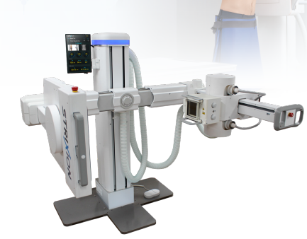
Descripción general:
StriXion es una potente solución de imagen que combina fluoroscopia, radiografía digital y tomosíntesis en un sistema compacto y de alto rendimiento. Diseñado para ofrecer velocidad y versatilidad, permite fluoroscopia en tiempo real de hasta 25 fps, tiempos de escaneo rápidos y procesamiento avanzado de imágenes para obtener resultado de alta resolución.

Características técnicas:
- Generador de alta frecuencia: 40 kW con microprocesador incorporado.
- Sistema motorizado de movimiento vertical y horizontal.
- Detector digital de panel plano: 17” x 17” (43 x 43 cm), centelleador CsI.
- Resolución: Rayos X (139 μm), Fluoroscopia (280 139 μm)
- Mesa flotante: desplazamiento longitudinal y transversal suave
- Columna vertical de soporte: con rieles de bloqueo y movimientos sincronizados.
Software de adquisición: ExamVue DR
- Compatible con DICOM completo (almacenamiento, impresión, MWL, query/retrieve).
- Función de auto-rotación de imágenes.
- Herramientas de medición, anotación y mejora automática de contraste.
- Opcional: integración con PACS, HIS/RIS.
Ventajas del sistema:
- Solución “todo en uno” optimizada para salas de rayos X.
- Alta calidad de imagen con bajos niveles de radiación.
- Flujo de trabajo eficiente con posicionamiento preciso y automático.
- Fácil integración con redes hospitalarias y sistemas de gestión clínica.
Aplicaciones clínicas:
- Radiología general
- Estudios torácicos, abdominales, musculoesqueléticos
- Evaluación ósea y articular
- Urgencias y control postquirúrgico
Entorno recomendado:
Clínicas ambulatorias, centros de diagnóstico, hospitales de mediana y gran escala.

JPI VET - Soluciones de Imagen Diagnóstica Veterinaria

2. 2. 1 JPI DirectVet – Sistema Digital de Rayos X Veterinario
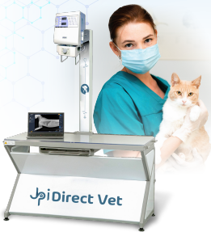

Descripción general:
DirectVet es una solución de rayos X digital todo-en-uno, diseñada especialmente para clínicas veterinarias. Combina facilidad de uso, instalación rápida y calidad de imagen en un sistema compacto y robusto.

Características técnicas:

Área activa del detector: 17” x 17” (43 x 43 cm)

Centelleador: CsI (Cesio Yoduro) de depósito directo

Tamaño de píxel: 140μm o 100μm

Generador: 2.4 kW, rango de 40 a 60 kV

Mesa: soporta hasta 136 kg (300 lbs)

Dimensiones: 81 × 137 × 60 cm

Alimentación eléctrica estándar: no requiere instalación especial

Ventajas:

Compacto, ideal para espacios clínicos reducidos

Sistema cerrado, listo para usar desde el primer momento

Configuración FLEX opcional para uso externo

Aplicaciones clínicas:
Radiología general para animales pequeños.

2.2.2 JPI DynaVue Duo – Rayos X + Fluoroscopia + Imagen Térmica

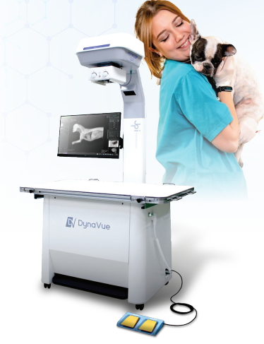
Descripción general:
DynaVue Duo combina múltiples modos de imagen (radiología digital, fluoroscopia, video en vivo e imagen térmica) en una única unidad compacta, diseñada para optimizar tiempo y diagnóstico en consulta o procedimiento.

Características técnicas:

Radiología (RAD): 10 kW (15 kW con inversor), 40–120 kV, hasta 160 mA

Fluoroscopia: 3.8 kW, 1–25 mA, hasta 30 fps, 10 ms/pulso

Tamaño de píxel (RAD): 140μm

Tamaño de píxel (FLO): 280μm con binning

Unidad móvil con ruedas

Ventajas:

Cambio fluido entre modos sin mover al paciente

Imagen térmica incluida

Medición automática de grosor del paciente

Aplicaciones clínicas:
Estudios funcionales, digestivos, respiratorios, musculoesqueléticos, traumatología y seguimiento dinámico.

2.2.3 JPI DeteCT Vet – Sistema CBCT Veterinario Multimodal
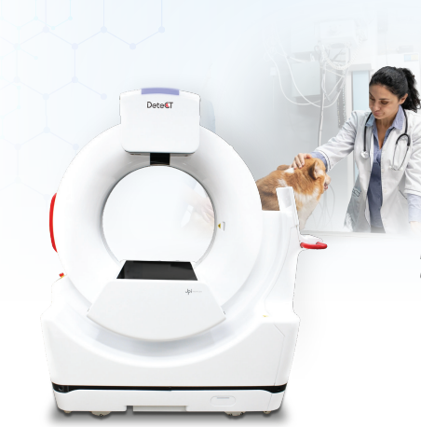

Descripción general:
DeteCT Vet es una unidad CBCT móvil (tomografía computarizada de haz cónico) diseñada para radiología digital, escaneo 3D, panorámicas dentales y fluoroscopia en animales pequeños.

Características técnicas:

Detector dinámico IGZO TFT

Resolución: 140μm para radiología; hasta 360μm para escaneos largos

Área de imagen: 17” x 17” (43 × 43 cm)

Escaneo rápido: 19 segundos

Rotación de gantry: 0°–360°

Diámetro de apertura: 76.2 cm

Alimentación: monofásica (220 VCA)

Modos integrados:
Radiografía, fluoroscopia, CBCT, panorámica dental

Ventajas:

Escaneo 3D sin mover al paciente fuera de la clínica

Visualización detallada de estructuras óseas y dentales

Ideal para neurología, ortopedia, cavidades nasales y maxilofaciales

2.2.4 JPI Soluciones Digitales para Equinos (Kit Portátil)
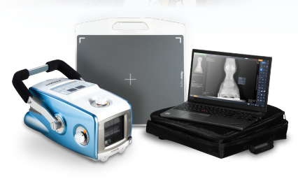

Descripción general:
Paquete diseñado para trabajo de campo con equinos. Combina portabilidad, durabilidad y calidad de imagen para diagnóstico inmediato.

Componentes del sistema:

Generador portátil Poskom Vet 20BT:

Batería interna

Potencia de hasta 90 kV

Hasta 300 exposiciones por carga

Peso: 7.2 kg

Puntero láser doble

Detector inalámbrico:

Tamaño: 10” x 13” (25 × 33 cm)

Resolución: 100μm

Grado de protección: IP67 (resistente al agua y polvo)

Peso: 2 kg

Ventajas:

Diagnóstico portátil con calidad de imagen clínica

Fácil transporte y uso en establos, campo o eventos

Software de adquisición listo para uso veterinario

Aplicaciones clínicas:
Diagnóstico ortopédico, evaluación precompra, seguimiento de fracturas, lesiones articulares y musculares en equinos.

2.2.5 JPI ExamVue Duo – Software de Adquisición Veterinaria

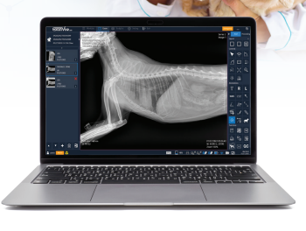
Descripción general:
Software de adquisición y visualización diseñado específicamente para imágenes veterinarias. Intuitivo, potente y listo para conectarse a PACS o la nube.

Funciones destacadas:

Adquisición rápida de imágenes

Herramientas de medición veterinaria

Modo de emergencia

Región de interés y contraste

Reportes

Auto-stitching (unión automática de imágenes)

Flujo de trabajo DICOM completo

Compatible con PACS local o JPI Cloud PACS

Ventajas:

Diseño fácil de usar para todo el equipo clínico

Ideal para clínicas de alto flujo

Disponible en todos los sistemas JPI

BIONET - Monitoreo y diagnóstico veterinario
Bionet es un fabricante líder en equipos de monitoreo multiparámetro y diagnóstico veterinario. Sus soluciones son conocidas por su confiabilidad, facilidad de uso y capacidad de integración con plataformas móviles y de centralización.

3.1 Brio X VET – Monitores Multiparámetro Táctiles
Modelos disponibles: X3, X5 y X7
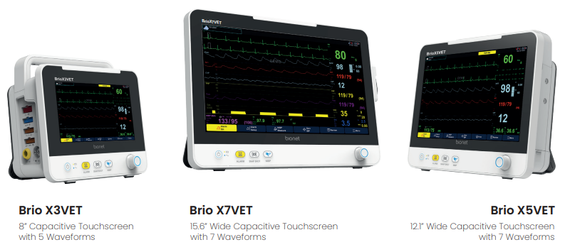
Descripción general:
Monitores veterinarios de última generación con pantallas táctiles de 8”, 10.4” y 15.6”, diseñados para anestesia, UCI y recuperación.
Parámetros disponibles:
- ECG
- SpO₂
- NIBP
- RESP
- TEMP
- EtCO₂ (opcional)
- IBP (opcional)
Ventajas:
- Pantalla táctil e interfaz intuitiva.
- Gráficos en tiempo real y tendencias de hasta 120 h.
- Exportación de reportes en PDF e imagen.
- Compatible con central de monitoreo remota (PC o app móvil).
- Batería de larga duración y diseño compacto.
Aplicaciones clínicas:
Monitoreo pre, intra y postoperatorio, UCI, anestesia, recuperación, hospitalización.

3.2 BM VET Series – Monitores Veterinarios Compactos
Modelos disponibles: BM3, BM5, BM7
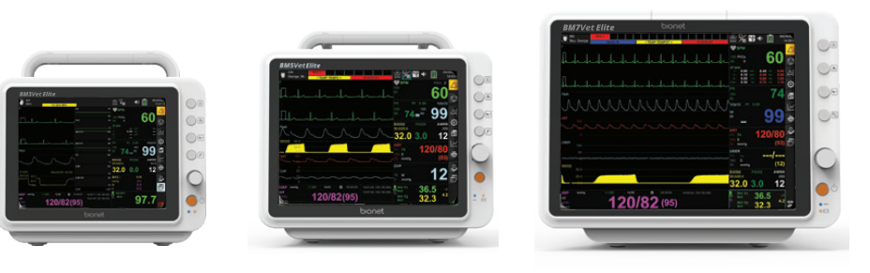
Descripción general:
Monitores multiparámetro robustos y fáciles de operar, con pantallas desde 8” a 12.1”, adecuados para clínicas, quirófanos y atención ambulatoria.
Funciones destacadas:
- Visualización en tiempo real de ECG, SpO₂, NIBP, RESP, TEMP, *2CH-TEMP, *2CH-IBP
- EtCO₂ y módulos de gas anestésico (Opcional)
- Alarmas configurables.
- Función de grabación de tendencias por paciente.
Ventajas:
- Compatibles con el sistema de central de monitoreo BT-Link.
- Batería recargable.
- Diseño ergonómico con soportes para carro o pared.

Oxy9Wave VET – Pulsioxímetro Portátil
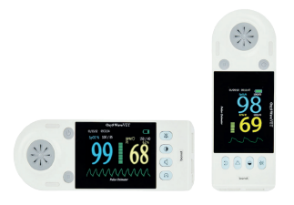
Descripción general:
Dispositivo compacto para monitoreo no invasivo de la saturación de oxígeno, frecuencia cardíaca y perfusión periférica.

Características:
- Pantalla LCD a color brillante de 3.5”
- Parámetros: SpO₂, frecuencia del pulso, índice de perfusión, forma de onda del pulso y pletismografía
- Modo de visualización vertical y horizontal
- Batería recargable de ion-litio con hasta 15 horas de uso
- Almacenamiento de datos del paciente a intervalos de 10 segundos por hasta 30 días
- Transferencia de datos sencilla a PC mediante unidad USB
- Transferencia de datos vía Bluetooth Low Energy (opcional)

Aplicaciones:
Uso ambulatorio, evaluación preoperatoria, emergencias, monitoreo postquirúrgico.

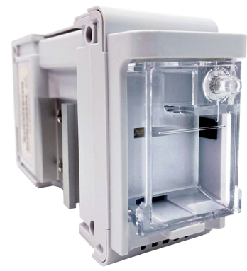
Sensor Dual de Gas - EtCO₂ / Gases Anestésicos

Descripción general:
Módulo compacto para medir EtCO₂ y un agente anestésico (Iso, Sev, Enf, Hal o Des). Ofrece respuesta rápida en 30 segundos, alta precisión mediante tecnología infrarroja y sistema de trampa de agua reutilizable.

Características:
- EtCO₂ + 1 agente anestésico a elegir entre Iso, Sev, Enf, Hal o Des
- Calentamiento y tiempo de respuesta rápidos: 30 segundos
- Fuente de luz infrarroja (IR) con filtrado óptico de banda pasante
- Sistema neumático y de filtrado avanzado
- Sistema reutilizable de trampa de agua, económico y con detección de nivel de agua

O’Pet Curv – Sensor Inalámbrico tipo Parche
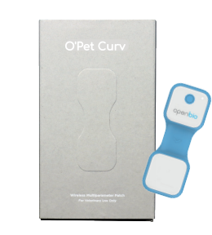
Descripción general:
Dispositivo inteligente tipo parche para monitoreo continuo de signos vitales en animales hospitalizados o en recuperación.
Parámetros medidos:
- ECG
- Temperatura corporal
- Frecuencia respiratoria
- Frecuencia cardiaca

Componentes:
- O’Pet Curv sensor de signos vitales inalámbrico
- Hidrogel adhesivo biocompatible
- Conector de carga
- Electrodos reusables
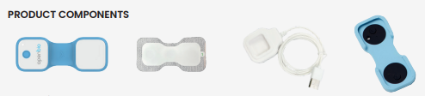
Ventajas:
- Monitoreo remoto hasta 72 h.
- Diseño liviano y flexible.
- IP68 (resistente al agua y al polvo).
- Sin cables: ideal para minimizar estrés del paciente.
Aplicaciones:
Internamiento, UCI, estudios clínicos, seguimiento domiciliario.

SERVICIO TÉCNICO
Grupo Médica Tecnológica ofrece soporte técnico especializado en equipos biomédicos, con una sólida experiencia en ecógrafos VINNO. Contamos con cobertura a nivel nacional y un servicio rápido, confiable y profesional.

¿Por qué elegirnos?
- Cobertura en todo el Perú
- Técnicos certificados y especializados
- Repuestos originales garantizados
- Respuesta rápida y eficiente
- Amplia experiencia en ecógrafos VINNO (más de 1,130 equipos atendidos)

Servicios que ofrecemos
- Mantenimiento preventivo y correctivo
- Calibración y verificación funcional
- Capacitación técnica para el personal
- Atención a urgencias técnicas

Especialistas en ecógrafos VINNO
Nuestra experiencia nos respalda: más de 1,131 ecógrafos VINNO atendidos a nivel nacional. Brindamos soluciones técnicas con alto nivel de precisión y conocimiento especializado.

Solicita mantenimiento para tu equipo
Consulta nuestros servicios y agenda el procedimiento ideal para mantener tus equipos en óptimas condiciones operativas.

